Brioche:
… ist ein lockeres und eierreiches Frühstücks- und Kaffeegebäck, das ursprünglich aus Frankreich stammt. Die Brioches werden aus einem schweren Hefefeinteig hergestellt und enthalten 10–20 % Zucker und je nach Rezept 40–50 % Fett bezogen auf die Mehleinwaage. Kennzeichnend für die Brioche ist der meist geriffelte Kragen und der glatte runde Teigkopf obenauf.
Hier habe ich Brötchen gebacken, welche mich sehr an meine Zeit bei Mövenpick erinnert.
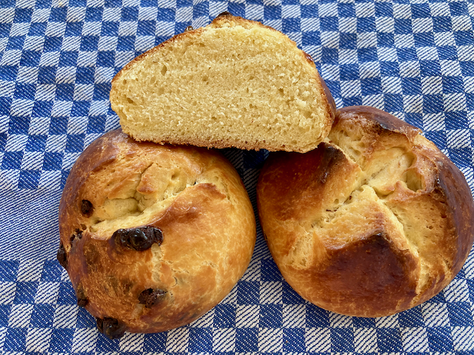

Zutaten: für 11 Brötchen á 100gr.
500 g Weizenmehl Type 405
250 g Butter weich
6 St. Eier
75 g. Zucker
10 g. Salz
20 g Hefe
etwas Streumehl
für die Liason:
1 St. Ei
1 EL Milch
Zubereitung:
Hefe mit Zucker zerkümeln. Mehl, Butter, Eier, Salz in den Kessel der Teigmaschiene geben. Zucker-Hefegemisch auch zugeben und ca. 10-15 Min. langsam kneten. Der Teig muss reletiv lang gekentet werden bis er sich vom Kesselrand löst und ein Teigstrucktur aufzeigt. Diesen mit Klarsichfolie abdecken und für 12 Std. in den Kühlschrank auf gare stellen.
Vor der Weiterverarbeitung, den sehr festen Teig, bei Raumpemperatur 2 Std. stehen lassen.
Dann Teigstücke von ca. 100 gr. abstechen und rund formen. Diese dann auf ein Backblech geben und mit der Liason / „Eistreiche“ bestreichen. Mit einer Folie abdecken und auf das doppelte Aufgehen lassen.
Den Backofen auf 220°C Ober- und Unterhitze aufheizen.
Die Teiglinge nochmals mit verquirltem Ei bestreichen, mit einer Schere o. scharfen Klinke kreutzweise einschneiden und in den vorgeheiztem Obfen für ca. 15 min. goldgelb backen.
Tip:
5 Eier nehmen und die Butter auf 200 g. reduzieren.
Backfarbe beobachten mein Ofen sollte mit 210°C reichen
Für weitere Varianten der Brötchen können diese mit Hagelzucker bestreut und / oder Schokoladendrops, Rosinen mit in den Teiglingen gefaltet werden. Dann ist es ein perfektes Gebäck zum Kaffee oder Tee.
Historie:
21.6.25 erster Versuch auch mit Schokoladendrops. Bei der nächsten Produktion Butter und Hitze reduzieren. Die Gehphase nicht im Ofen machen, Es tritt zuviel Butter aus.

Sonstige Teige
Essen und Mehr

